МЕРКИ ОБУВЬ

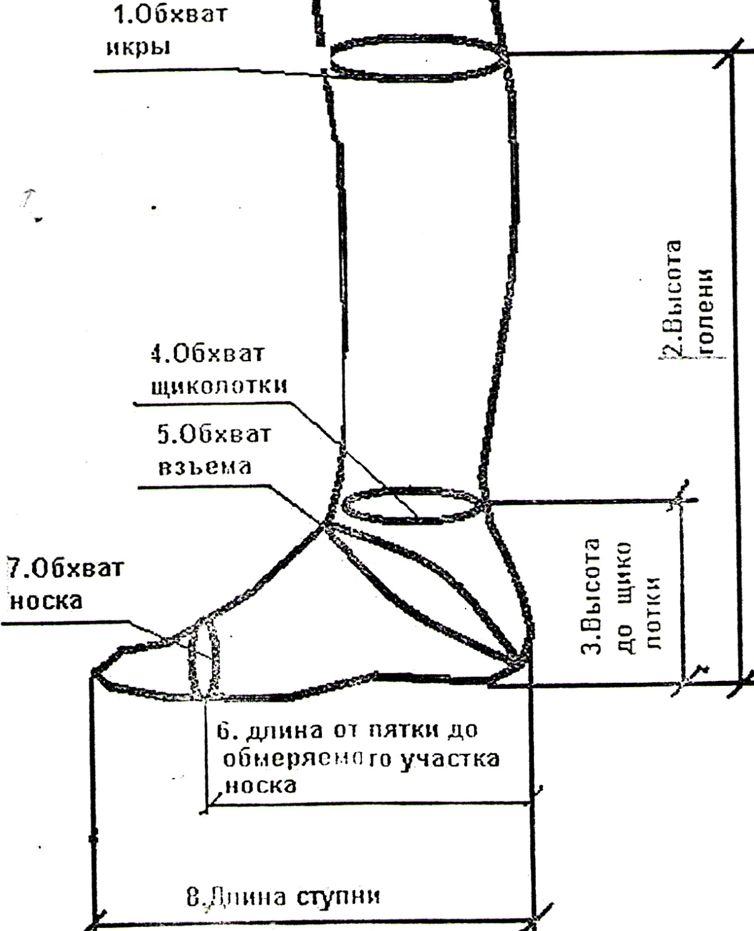

№ п/п | Ф.И.О. | Обхват  икры | Высота  голени | Высота до щиколотки | Обхват щиколотки | Обхват взъема | Длина от пятки до обм.участка носка | Обхват  носка | Длина ступни

